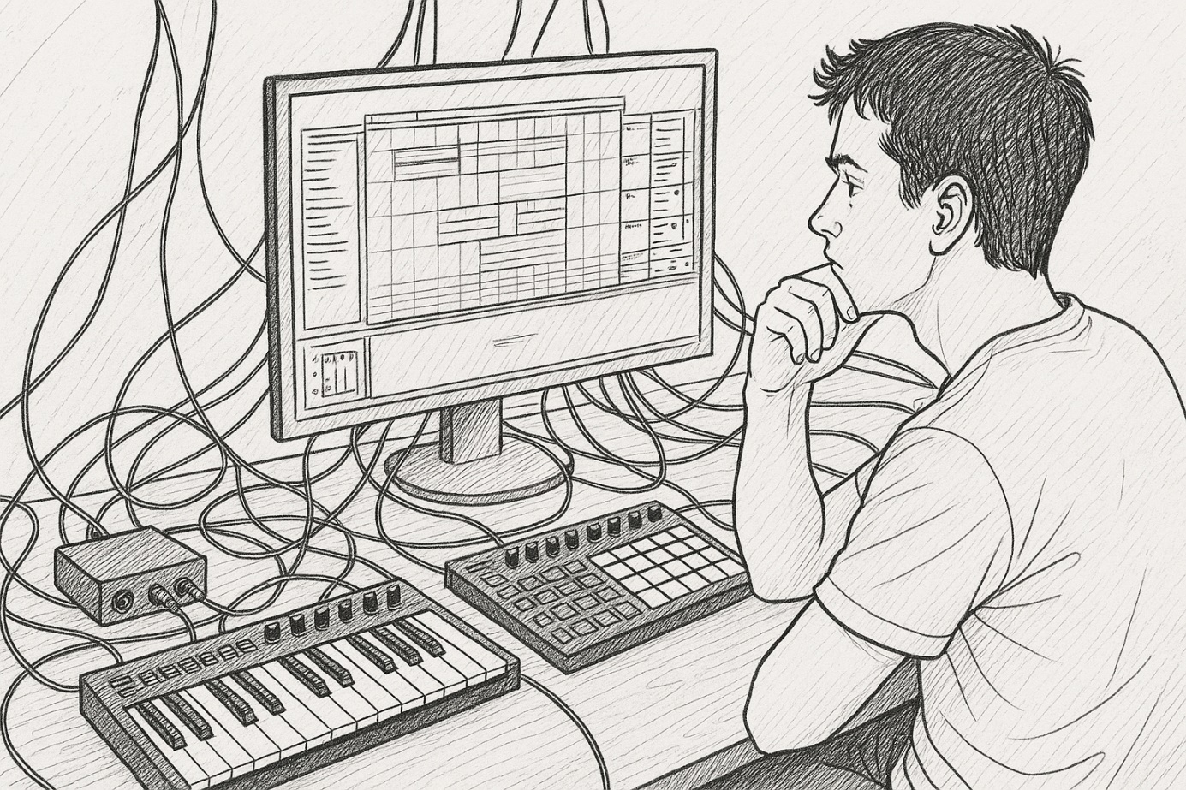

Le protocole MIDI

## Introduction au MIDI

Les informations concernant le protocole MIDI sont indiqués sur le site du professeur. En plus de celles déjà indiquées vous trouverez sur ce site la spécification technique de la norme MIDI :

<https://www.sonelec-musique.com/electronique_theorie_midi_norme.html>

## Principe général

|  |
| --- |
| **Question Relever** le débit de la transmission MIDI, **calculer** le temps de transmission d’un bit. |
|  |
| **Question  Indiquer** si la transmission MIDI est en mode parallèle ou série. |
|  |

## Etude des messages MIDI

|  |
| --- |
| **Question  Indiquer** le nombre d’octet maximal de données contenus dans une trame MIDI. |
|  |
| **Question  Indiquer** quels sont les 2 bits que l’on retrouve dans la trame pour chaque octet de données. **Indiquer** leur valeurs. |
|  |
| **Question  Calculer** le temps de transmission maximal pour une trame. |
|  |
| **Question  Calculer** le nombre de trame possible en une seconde. |
|  |
| **Question  Indiquer** quels sont les deux types de messages qui peuvent être transmis en MIDI. |
|  |
| **Question  Indiquer** la valeur binaire des 4 premiers bits de l’octet n°1 pour l’envoi d’un message « NoteOn ». **Convertir** en hexadécimal. |
|  |
| **Question**  **Indiquer** la valeur binaire des 4 premiers bits de l’octet n°1 pour l’envoi d’un message « Control Change ». **Convertir** en hexadécimal. |
|  |
| **Question**  **Indiquer** le nombre de canaux MIDI disponible sur une même liaison MIDI. |
|  |

### Message Note :

|  |
| --- |
| **Question**  **Indiquer** la valeur de l’octet n°1 en hexadécimal pour l’envoi d’un message « NoteOn » sur le canal numéro 6. |
|  |
| **Question**  **Indiquer** la valeur de l’octet n°2 en décimal pour une note Do3 (C3 en anglais – un Do à l’octave 3). **Convertir** en hexadécimal. |
|  |
| **Question**  **Calculer** la valeur de l’octet n°3 en hexadécimal si la vélocité de la note est à 100% de sa vélocité maximale. |
|  |
| **Question**  **Donner** les 3 valeurs d’octets précédemment indiquées et les **convertir** en binaire. |
|  |
| **Question**  Sachant que le LSB d’un octet est transmis en premier, **donner** les valeurs de chaque octets relevés dans la trame ci-dessous puis **indiquer** le message transmis. |
|  |

## Etude d’un contrôleur MIDI

Vous avez à disposition un contrôleur MIDI : le clavier Novation Impulse 49 touches. Sa documentation technique est disponible sur le site du professeur.

|  |
| --- |
| **Question**  **Identifier** sur le clavier les prises MIDI. **Indiquer** le nombre de broches par prise. |
|  |
| **Question**  **Repérer** la touche Do3 sur le clavier et **effectuer** une capture de trame sur l’oscilloscope lorsque vous appuyez sur cette touche avec une vélocité de 127. **Coller** la trame ci-dessous et **indiquer** la valeur des 3 octets relevés en binaire. **Vérifier** la correspondance avec la question 12. |
|  |